**CitLab**

该工具已经不提供支持，且没有使用文档。

1. **发布时间：2012**

文章CITLAB: a Laboratory for Combinatorial Interaction Testing (2012)提出工具。

1. **工具使用形式和跨平台特性**

Plug-in

跨平台

1. **测试生成及其输入输出格式**
   1. **生成算法：**多种生成方法，包括AETG、IPO、随机、ACTS工具算法和CASA。支持集成其他方法。

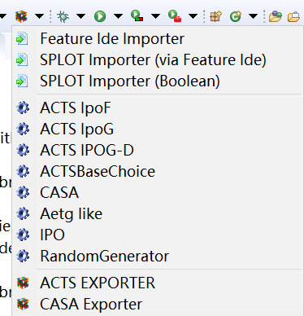

* 1. **支持维度：**2-n，一维不可选。ACTS相关方法也能生成6维以上的覆盖表。

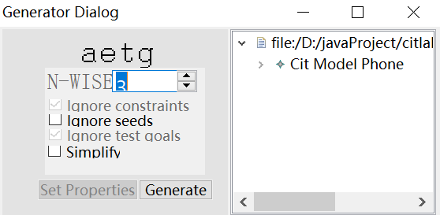

* 1. **可变力度：**No
  2. **种子：**Yes

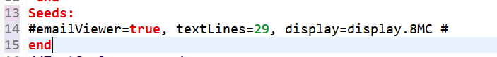

* 1. **约束：**Yes 逻辑表达式

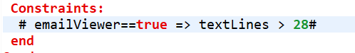

**约束检查：**加入矛盾约束，点击生成后提示

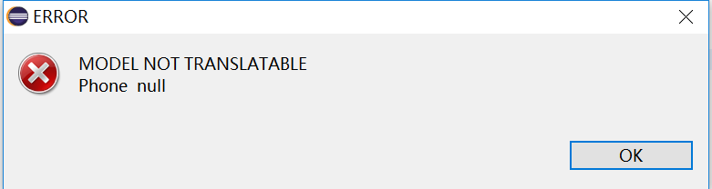

该工具支持对组合测试模型进行检查。

* 1. **建模语言：**Yes

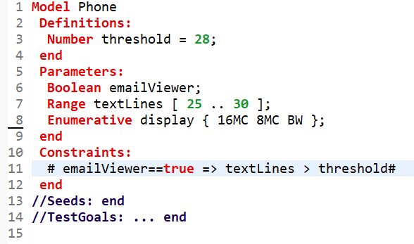

* 1. **输出格式（包括抽象测试用例、自然语言描述测试计划、代码片段等）：**

支持导出CSV和Excel

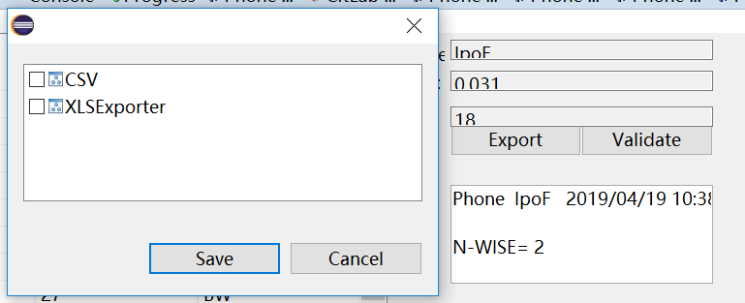

1. **其它测试活动**
   1. **测试用例优化：**Yes，见额外功能b)
   2. **测试执行：**No
   3. **覆盖率评估：**Yes，见额外功能b)
   4. **故障定位：**No
2. **额外功能**
   1. **设置test goal：**

CITLAB allows the tester to introduce extra testing requirements by means of test goals.

* 1. 在文章Validation of models and tests for constrained combinatorial interaction testing中提出验证模型和覆盖表的功能。验证模型的内容包括不一致的约束，无效的参数、无效的参数值。验证覆盖表包括覆盖表正确性(取值和满足约束)、所有合法元组被覆盖、检测是否冗余以及使用贪心方法约减测试用例。该功能未试用成功，原因是该功能需要yices1，而下载网站访问失败。

1. **和其它测试工具的兼容性：**No
2. **工具演化：**

从2012到2018年总计2316条commit记录，见https://sourceforge.net/p/citlab/activity/?page=0&limit=500#5bd33852ee24ca5a713dc2b6